2ο SUMMER SCHOOL
“EGO vs ECO”
Οικολογική συνείδηση σε εφήβους/νέους

Ελληνική Εταιρεία Εφηβικής Ιατρικής (Ε.Ε.Ε.Ι.)
σε συνεργασία με
το Π.Μ.Σ. “Στρ. Αναπτυξιακής και Εφηβικής Υγείας”
Ιατρική Σχολή - Εθνικό και Καποδιστριακό Πανεπιστήμιο Αθηνών

7-8 Ιουλίου 2023
Glyfada Riviera Hotel - Γλυφάδα

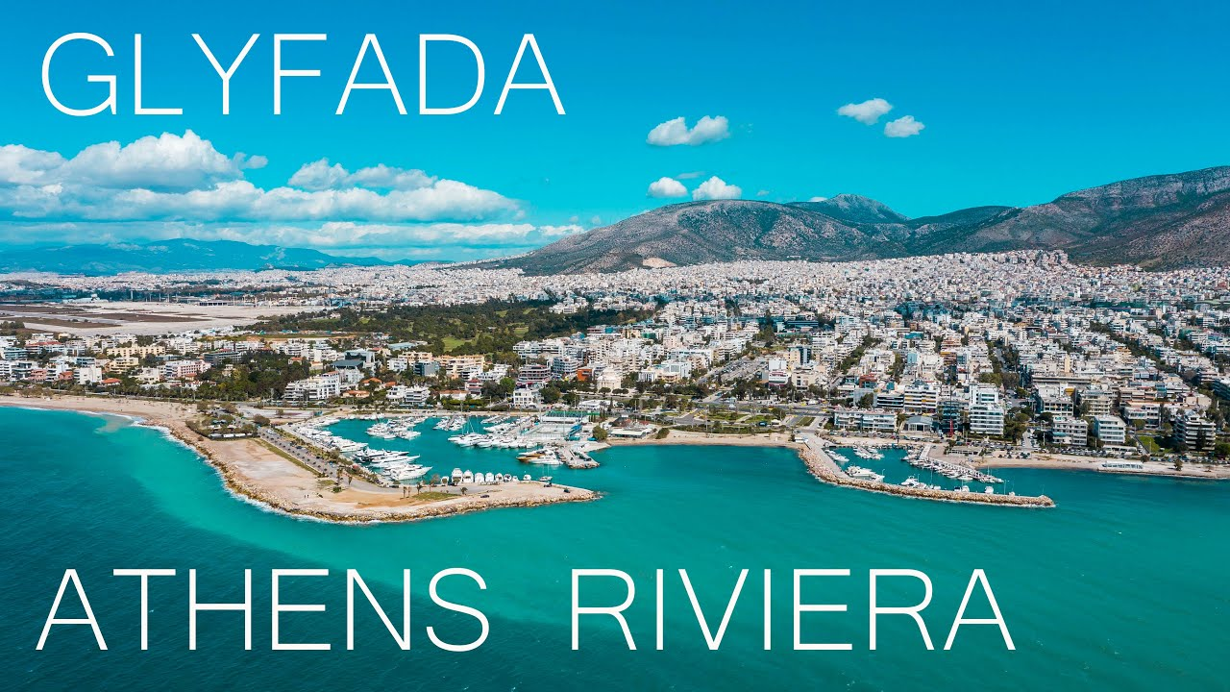

Εντατική επιμόρφωση λειτουργών υγείας ,
άλλων Στελεχών και Εκπαιδευτικών
(Αριθμός συμμετεχόντων : έως 30)

ΠΡΟΓΡΑΜΜΑ
Παρασκευή 7 Ιουλίου 14.00μ.μ.-18.00 μμ
14.00-14.30 Εγγραφές - Χαιρετισμοί
14.30-15.30 Αναπτυξιακό (νευροβιολογικό/γνωστικό/ ψυχοκοινωνικό) υπόβαθρο. Η γενιά Ζ - χαρακτηριστικά, ποιότητες, κοινωνική - συναισθηματική ενδυνάμωση Α.Τσίτσικα
15.30-16.00 Αλλεργίες και περιβαλλοντική πρόκληση Ν.Παπαδόπουλος
16.00-16.45 Το άγχος της κλιματικής αλλαγής Β. Μπούμπα, Β. Τζάννε
16.45-18.00 Επιπτώσεις στη Δημόσια Υγεία, δεδομένα και προοπτικές
Θ. Σεργεντάνης και ομάδα μεταπτυχιακών φοιτητών (Σ. Αποστολίδη, Μ. Βασιλικοπούλου, Γ. Κωτίτσα)
Συμμετοχή του youth council

Ακολουθεί Sunset Coctail

Σάββατο 8 Ιουλίου 13.00μ.μ.-17.00 μμ
13.00-13.30 Βιώσιμη Μόδα : μπορεί να υπάρξει; Ν. Παπαγεωργίου
13.30-14.30 Διατροφή και Οικολογία Τ. Βασιλάκου, Μ. Κονταρίνη
14.30-15.00 Νέες λοιμώξεις και κλιματική αλλαγή Δ. Παρασκευής
15.00-16.00 Καλλιέργεια οικολογικής κουλτούρας στο σχολείο
Τ. Παπατριανταφύλλου, Λ. Μπινιάρη, Ε. Ψαρομπά
16.00-17.00 “Προσέχω το Περιβάλλον” - εκπαιδευτικό υλικό
Υλικό της πλατφόρμας we-knowhow.gr Β. Μπούμπα, Β. Τζάννε
Συμμετοχή του youth council

Επιστημονική ομάδα
Στέλλα Αποστολίδη
Κοινωνική Λειτουργός
ΠΜΣ "Στρατηγικές Αναπτυξιακής και Εφηβικής Υγείας", Ιατρική Σχολή ΕΚΠΑ

Τώνια Βασιλάκου
Καθηγήτρια Διατροφής Ειδικών Πληθυσμιακών Ομάδων & Δημόσιας Υγείας
Πρόεδρος Τμήματος Πολιτικών Δημόσιας Υγείας
Δ/ντρια ΠΜΣ “Δημόσια Υγεία”- Σχολή Δημόσιας Υγείας
Πανεπιστήμιο Δυτικής Αττικής

Μαρία Βασιλικοπούλου
Ψυχολόγος
ΠΜΣ "Στρατηγικές Αναπτυξιακής και Εφηβικής Υγείας", Ιατρική Σχολή ΕΚΠΑ

Αθανάσιος Θήριος
Παιδίατρος MSc – Ακαδημαϊκός Υπότροφος ΕΚΠΑ
Υποψ. Διδάκτωρ Ιατρικής Σχολής ΕΚΠΑ
ΠΜΣ «Στρατηγικές Αναπτυξιακής και Εφηβικής Υγείας»

Μαριέττα Κονταρίνη
Κτηνίατρος – Μέλος ΕΔΙΠ
Τμήμα Πολιτικών Δημόσιας Υγείας
Σχολή Δημόσιας Υγείας
Πανεπιστήμιο Δυτικής Αττικής

Γεωργία Κωτίτσα
Ψυχολόγος- CBT Ψυχοθεραπεύτρια
ΠΜΣ "Στρατηγικές Αναπτυξιακής και Εφηβικής Υγείας", Ιατρική Σχολή ΕΚΠΑ

Λίλιαν Μαρκάκη
Ψυχίατρος – Δ.Σ. Ιατρικού Συλλόγου Αττικής (Ι.Σ.Α.),
Ελληνικής Ψυχιατρικής Εταιρείας (Ε.Ψ.Ε.) και
Ελληνικής Εταιρείας Εφηβικής Ιατρικής (Ε.Ε.Ε.Ι.)

Λευκοθέα Μπινιάρη
PhD, MSc στην Υπολογιστική Γλωσσολογία
Μέλος της Επιστημονικής Ομάδας
και Προϊσταμένη στην Α.ΔΙ.Π.Π.Δ.Ε.
Υπουργείο Παιδείας και Θρησκευμάτων (Υ.ΠΑΙ.Θ.)

Βάσια Μπούμπα
Ψυχολόγος MSc
Ακαδημαϊκός Υπότροφος ΕΚΠΑ
Υποψ. Διδάκτωρ Ιατρικής Σχολής ΕΚΠΑ
ΠΜΣ «Στρατηγικές Αναπτυξιακής και Εφηβικής Υγείας»

Ελένη Παναγούλη
Παιδίατρος MSc, PhD – Ακαδημαϊκός Υπότροφος ΕΚΠΑ
ΠΜΣ «Στρατηγικές Αναπτυξιακής και Εφηβικής Υγείας»
Πρόγραμμα Κατάρτισης Υπουργείου Υγείας

Σταυρούλα Παπαδάκου
Παιδίατρος-Αναπτυξιολόγος
τ. Συντονίστρια – Διευθύντρια Παιδιατρικού Τμήματος Ασκληπιείου Βούλας
Αντιπρόεδρος Δ.Σ. Μονάδας «Σπύρος Δοξιάδης» &
Δ.Σ. Ελληνικής Εταιρείας Εφηβικής Ιατρικής (Ε.Ε.Ε.Ι.)

Νίκος Παπαδόπουλος
Καθηγητής Αλλεργιολογίας-Παιδιατρικής Αλλεργιολογίας
Ιατρική Σχολή - Εθνικό και Καποδιστριακό Πανεπιστήμιο Αθηνών (Ε.Κ.Π.Α.)
Επιστ. Υπεύθυνος Αλλεργιολογικού Τμήματος
Νοσοκομείου Παίδων “Π. & Α. Κυριακού”

Δημήτριος Παρασκευής
Καθηγητής Επιδημιολογίας και Προληπτικής Ιατρικής
Εργαστήριο Επιδημιολογίας
Ιατρική Σχολή - Εθνικό και Καποδιστριακό Πανεπιστήμιο Αθηνών (Ε.Κ.Π.Α.)

Τόνια Παπατριανταφύλλου
Υπεύθυνη διάχυσης έργου του Ευρωπαϊκού Δικτύου Πληροφόρησης για την Εκπαίδευση «ΕΥΡΥΔΙΚΗ» σε εθνικό & ευρωπαϊκό επίπεδο
Εκπρόσωπος του Υ.ΠΑΙ.Θ. στη Δράση του ΣτΕ «Ημέρες του Συμβουλίου της Ευρώπης» & Εκπρόσωπος Υ.ΠΑΙ.Θ. στον Διεθνή Οργανισμό Γαλλοφωνίας - "OIF"
Τμήμα Διεθνών Σχέσεων - Διεύθυνση Ευρωπαϊκών & Διεθνών Θεμάτων Υ.ΠΑΙ.Θ.

Θεόδωρος Σεργεντάνης
MD, PhD, Ιατρός – Επιδημιολόγος,
Επίκ. Καθηγητής Επιδημιολογίας και Μεθοδολογίας της Έρευνας,
Τμήμα Πολιτικών Δημόσιας Υγείας, Πανεπιστήμιο Δυτικής Αττικής (ΠΑΔΑ)
Επιστ. Συνεργάτης Θεραπευτικής Κλινικής ΕΚΠΑ, Νοσοκομείο «Αλεξάνδρα»
ΠΜΣ «Στρατηγικές Αναπτυξιακής και Εφηβικής Υγείας» - Ιατρική Σχολή ΕΚΠΑ

Άρτεμις Κ. Τσίτσικα
Αναπλ. Καθηγήτρια Παιδιατρικής-Εφηβικής Ιατρικής Ε.Κ.Π.Α.
Μονάδα Εφηβικής Υγείας (Μ.Ε.Υ.), Β΄ Παιδιατρική Κλινική Ε.Κ.Π.Α.
Νοσοκομείο Παίδων “Π. & Α. Κυριακού”
Επιστ. Υπεύθυνος Προγραμμάτων Κατάρτισης του Υπουργείου Υγείας
Διευθύντρια ΠΜΣ «Στρ. Αναπτυξιακής & Εφηβικής Υγείας»
Πρόεδρος Ελληνικής Εταιρείας Εφηβικής Ιατρικής (Ε.Ε.Ε.Ι.)

Μαρίζα Τσολιά
Καθηγήτρια Παιδιατρικής-Λοιμωξιολογίας Ε.Κ.Π.Α.
Διευθύντρια Β΄ Παιδιατρικής Κλινικής Ε.Κ.Π.Α.
Νοσοκομείο Παίδων “Π. & Α. Κυριακού”

Βάνα Τζάννε
Ψυχολόγος MSc
Επιστ. Συνεργάτης – Πρόγραμμα Κατάρτισης Υπουργείου Υγείας
“Κοινωνική Συναισθηματική Ενδυνάμωση και Ψυχική Ανθεκτικότητα παιδιών και εφήβων”

Θεοδώρα Ψαλτοπούλου
Καθηγήτρια Θεραπευτικής - Επιδημιολογίας - Προληπτικής Ιατρικής,
Θεραπευτική Κλινική, Νοσοκομείο "Αλεξάνδρα", Ιατρική Σχολή ΕΚΠΑ
ΔΣ Ελληνικής Εταιρείας Εφηβικής Ιατρικής (Ε.Ε.Ε.Ι.)

Συμμετοχή των νέων :
Νεφέλη Παπαγεωργίου-Καραδήμα
Μαρία Στεφανίδου
Βασίλης Τσώλος
Ελένη Ψαρομπά

- Θα δοθεί πιστοποιητικό παρακολούθησης
Με την Υποστήριξη

